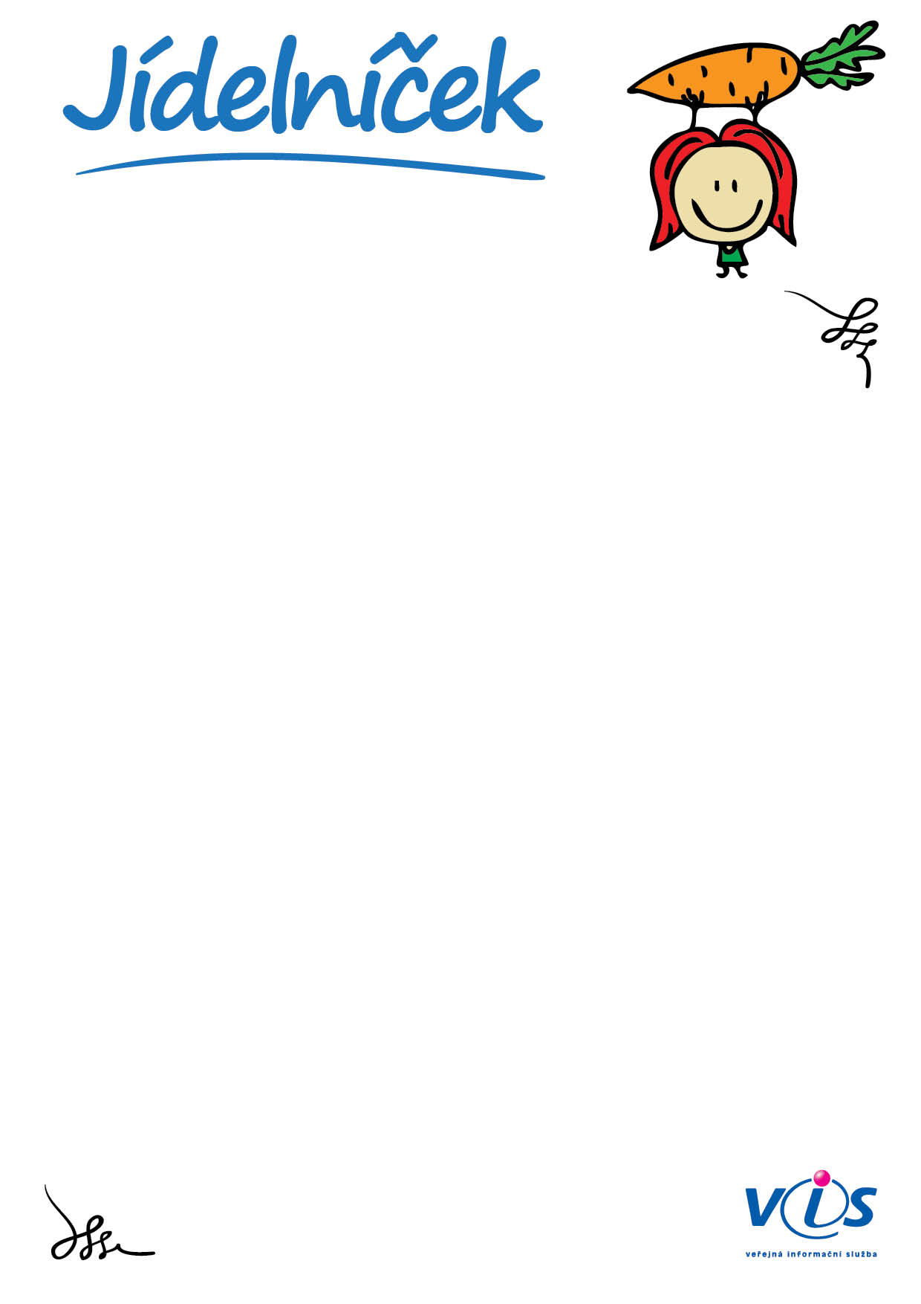

**14.10.2019**

**18.10.2019**

**od**

**do**

   
   
   
   
   
   
   
   
   
   
   
   
   
   
   
   
   
   
   
 

**Pondělí 14.10.2019**

pečivo, malcao

**Přesnídáv.**

*obsahuje alergeny: 01,03,07*

krupicová

**Polévka**

*obsahuje alergeny: 01,03,07,09*

srbské rizoto, salát

**Oběd**

*obsahuje alergeny: 01*

chléb, pomazánka zeleninová, čaj se sirupem

**Svačina**

*obsahuje alergeny: 01,03,07*

**Úterý 15.10.2019**

chléb, pomazánka rozhuda, bílá káva

**Přesnídáv.**

*obsahuje alergeny: 01,07*

jáhlová

**Polévka**

*obsahuje alergeny: 01,09*

pizza s masem a zeleninou, instantní nápoj

**Oběd**

*obsahuje alergeny: 01,03,07*

chléb, pomazánka z luštěnin, ovocný čaj

**Svačina**

*obsahuje alergeny: 01,06,07*

**Středa 16.10.2019**

veka, pomazánka kečupová, čaj s mlékem

**Přesnídáv.**

*obsahuje alergeny: 01,07*

květáková

**Polévka**

*obsahuje alergeny: 01,07,09*

vepřové po selsku, brambory, salát

**Oběd**

*obsahuje alergeny: 01*

chléb, špenátová pomazánka, čaj

**Svačina**

*obsahuje alergeny: 01,03*

**Čtvrtek 17.10.2019**

toustový chléb obložený zeleninou, ochucené mléko

**Přesnídáv.**

*obsahuje alergeny: 01,03,07*

zeleninová

**Polévka**

*obsahuje alergeny: 01,07,09*

maso po mexicku s fazolemi, minerálka

**Oběd**

*obsahuje alergeny: 01,12*

chléb, pomazánka tuňáková, čaj lesní směs

**Svačina**

*obsahuje alergeny: 01,04*

**Pátek 18.10.2019**

chléb, pomazánka sýrová, mléko

**Přesnídáv.**

*obsahuje alergeny: 01,07*

mrkvová

**Polévka**

*obsahuje alergeny: 01,03*

rybí nugetky z aljašské tresky, bramborová kaše, kompot

**Oběd**

*obsahuje alergeny: 01,03,07*

kakaový termix, čaj se sirupem

**Svačina**

*obsahuje alergeny: 07*

Změna jídelníčku vyhrazena. Strava je určena k okamžité spotřebě. Denně pitný režim, ovoce/zelenina. Hmotnost porce odpovídá stanoveným normám,  
dle stanovených koeficientů.  
Sestavila: Pavelková V.      Schválila: Mišíková A.